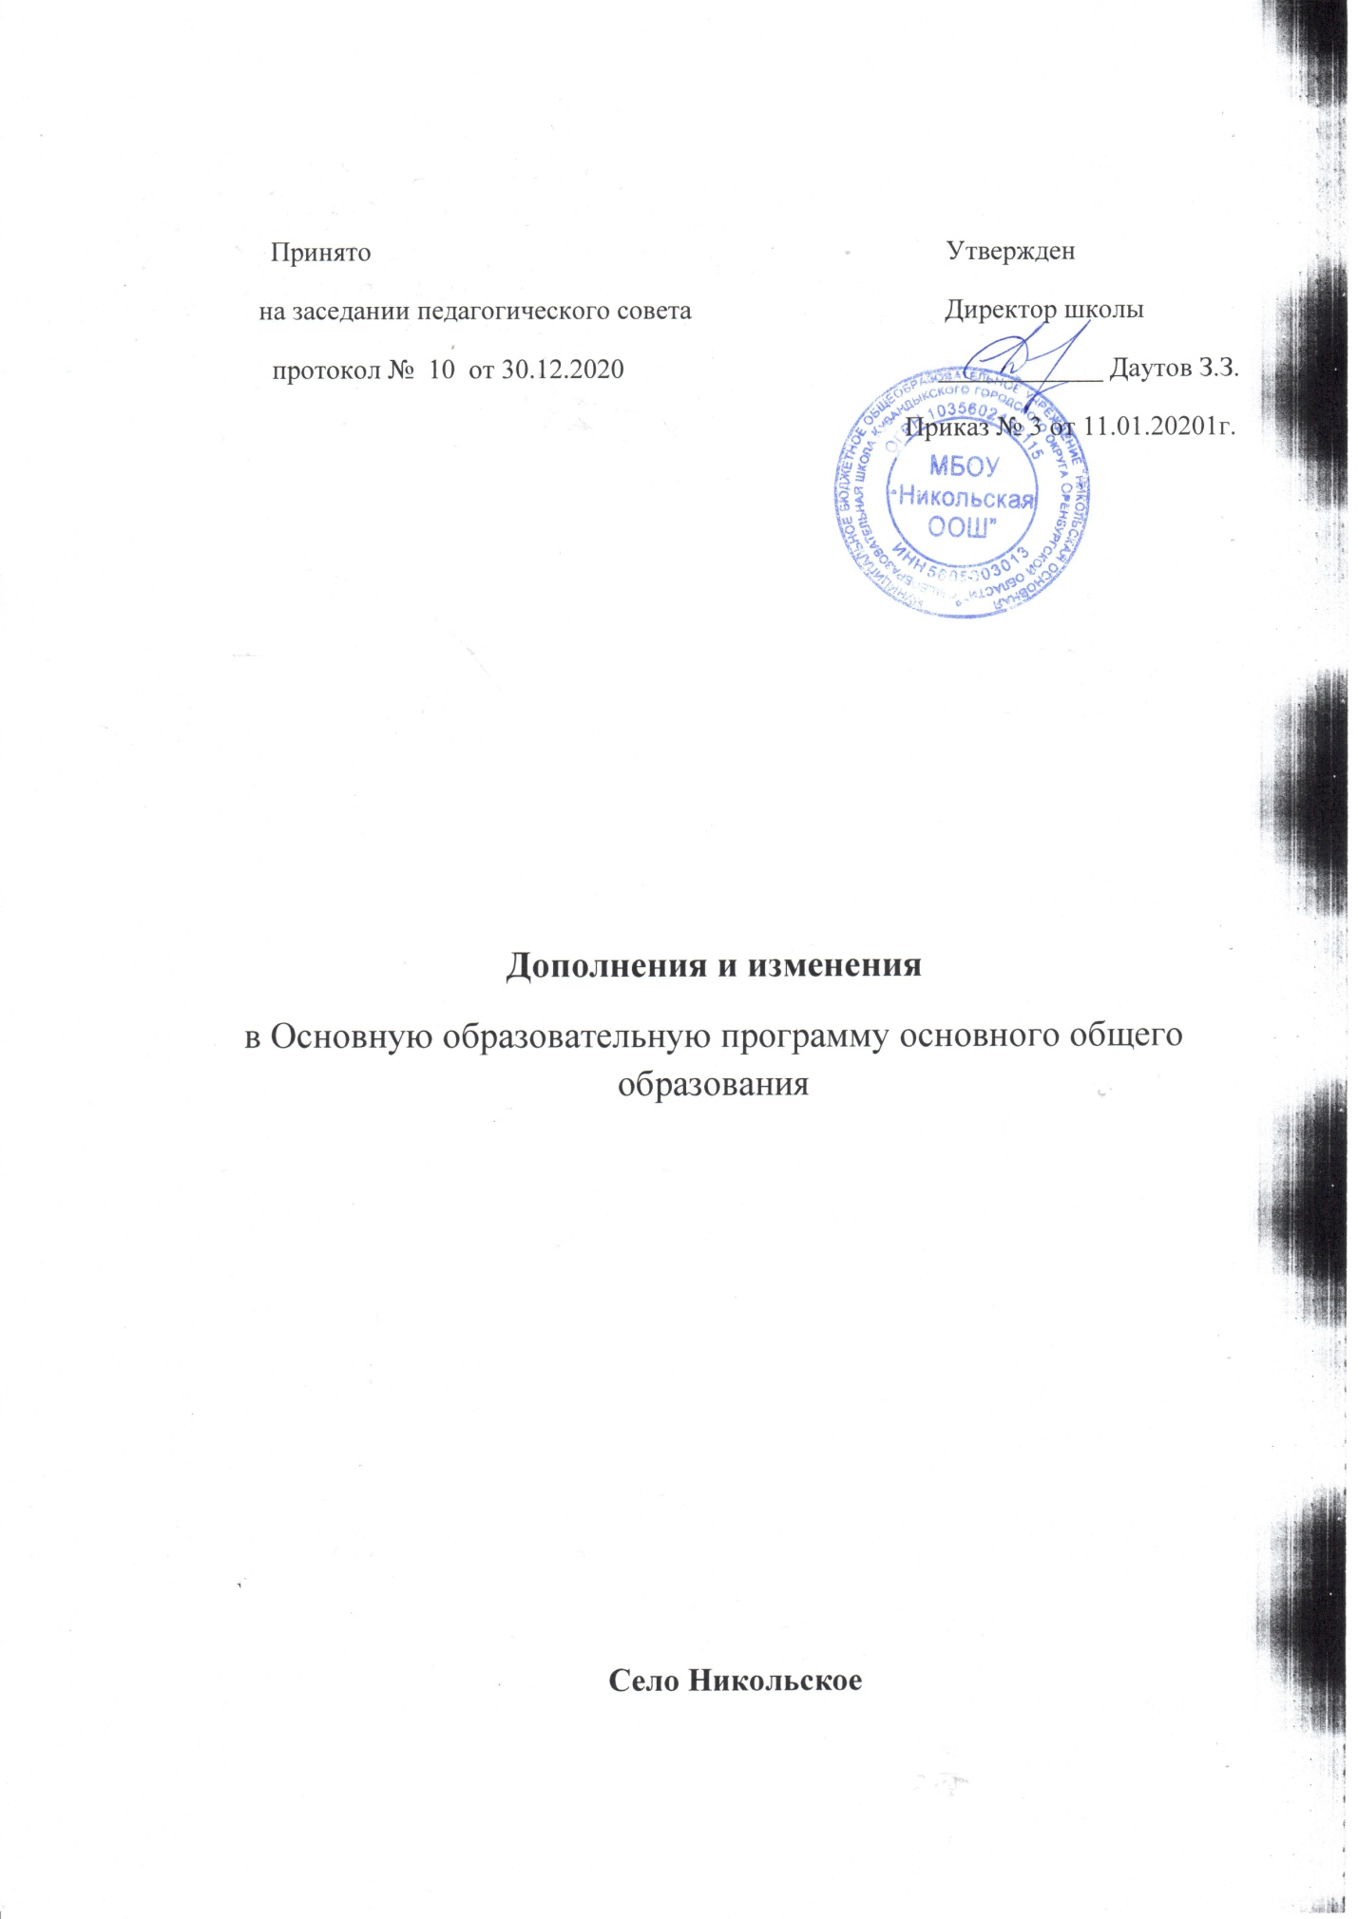

Принято Утвержден

на заседании педагогического совета Директор школы

протокол № 10 от 30.12.2020 ____________ Даутов З.З.

Приказ № 3 от 11.01.20201г.

**Дополнения и изменения**

в Основную образовательную программу основного общего образования

**Село Никольское**

***Дополнения***

***в основную образовательную программу основного общего образования***

На основании Федерального Закона от 29.12.2012 года №273-ФЗ «Об образовании в Российской Федерации», Приказа Министерства образования и науки Российской Федерации от 31.12.2015 года №1576 «О внесении изменений в федеральный государственный образовательный стандарт основного общего образования, утвержденный приказом Министерства образования и науки Российской Федерации от 06.10.2009 года №373»; в соответствии с ФГОС ООО изучение «Второго иностранного языка» предусматривается на уровне ООО и является обязательным. Данный предмет включен в перечень обязательных для изучения учебных предметов.

На основании приказа № 3 от 11.01.2021 года « О введении второго иностранного языка в 9 классе со 2 полугодия 2020-2021 учебного года

**2. В целевом разделе подпункт 1.2.5.20. Иностранный язык заменить на Иностранный язык (немецкий).**

В Целевом разделе пункт 1.2. Планируемые результаты освоения учащимися основной образовательной программы основного общего образования подпункт 1.2.Предметные результаты освоения основной образовательной программы основного общего образования дополнить подпунктом 1.2.3.7. следующего содержания:

**Второй иностранный язык (английский)**

**Коммуникативные умения**

**Говорение. Диалогическая речь**

**Выпускник научится:**

* вести диалог (диалог этикетного характер, диалог-расспрос, диалог побуждение к действию; комбинированный диалог) в стандартных ситуациях неофициального общения в рамках освоенной тематики, соблюдая нормы речевого этикета, принятые в стране изучаемого языка.
* **Выпускник получит возможность научиться:**
* *вести диалог-обмен мнениями;*
* *брать и давать интервью;*
* *вести диалог-расспрос на основе нелинейного текста (таблицы, диаграммы и т. д.)*

**Говорение. Монологическая речь**

**Выпускник научится:**

* строить связное монологическое высказывание с опорой на зрительную наглядность и/или вербальные опоры (ключевые слова, план, вопросы) в рамках освоенной тематики;
* описывать события с опорой на зрительную наглядность и/или вербальную опору (ключевые слова, план, вопросы);
* давать краткую характеристику реальных людей и литературных персонажей;
* передавать основное содержание прочитанного текста с опорой или без опоры на текст, ключевые слова/план/вопросы;
* описывать картинку/фото с опорой или без опоры на ключевые слова/план/вопросы.

**Выпускник получит возможность научиться:**

* *делать сообщение на заданную тему на основе прочитанного;*
* *комментировать факты из прочитанного/прослушанного текста, выражать и аргументировать свое отношение к прочитанному/прослушанному;*
* *кратко высказываться без предварительной подготовки на заданную тему в соответствии с предложенной ситуацией общения;*
* *кратко высказываться с опорой на нелинейный текст (таблицы, диаграммы, расписание и т. п.)*
* *кратко излагать результаты выполненной проектной работы.*

**Аудирование**

**Выпускник научится:**

* воспринимать на слух и понимать основное содержание несложных аутентичных текстов, содержащих некоторое количество неизученных языковых явлений;
* воспринимать на слух и понимать нужную/интересующую/запрашиваемую информацию в аутентичных текстах, содержащих как изученные языковые явления, так и некоторое количество неизученных языковых явлений.
* **Выпускник получит возможность научиться:**
* *выделять основную тему в воспринимаемом на слух тексте;*
* *использовать контекстуальную или языковую догадку при восприятии на слух текстов, содержащих незнакомые слова.*

**Чтение**

**Выпускник научится:**

* читать и понимать основное содержание несложных аутентичных текстов, содержащие отдельные неизученные языковые явления;
* читать и находить в несложных аутентичных текстах, содержащих отдельные неизученные языковые явления, нужную/интересующую/запрашиваемую информацию, представленную в явном и в неявном виде;
* читать и полностью понимать несложные аутентичные тексты, построенные на изученном языковом материале;
* выразительно читать вслух небольшие построенные на изученном языковом материале аутентичные тексты, демонстрируя понимание прочитанного.
* **Выпускник получит возможность научиться:**
* *устанавливать причинно-следственную взаимосвязь фактов и событий, изложенных в несложном аутентичном тексте;*
* *восстанавливать текст из разрозненных абзацев или путем добавления выпущенных фрагментов.*

**Письменная речь**

**Выпускник научится:**

* заполнять анкеты и формуляры, сообщая о себе основные сведения (имя, фамилия, пол, возраст, гражданство, национальность, адрес и т. д.);
* писать короткие поздравления с днем рождения и другими праздниками, с употреблением формул речевого этикета, принятых в стране изучаемого языка, выражать пожелания (объемом 30–40 слов, включая адрес);
* писать личное письмо в ответ на письмо-стимул с употреблением формул речевого этикета, принятых в стране изучаемого языка: сообщать краткие сведения о себе и запрашивать аналогичную информацию о друге по переписке; выражать благодарность, извинения, просьбу; давать совет и т. д. (объемом 120 слов, включая адрес);
* писать небольшие письменные высказывания с опорой на образец/план.

**Выпускник получит возможность научиться:**

* *делать краткие выписки из текста с целью их использования в собственных устных высказываниях;*
* *писать электронное письмо (e-mail) зарубежному другу в ответ на электронное письмо-стимул;*
* *составлять план/тезисы устного или письменного сообщения;*
* *кратко излагать в письменном виде результаты проектной деятельности;*
* *писать небольшое письменное высказывание с опорой на нелинейный текст (таблицы, диаграммы и т. п.).*

**Языковые навыки и средства оперирования ими**

**Орфография и пунктуация**

**Выпускник научится:**

* правильно писать изученные слова;
* правильно ставить знаки препинания в конце предложения: точку в конце повествовательного предложения, вопросительный знак в конце вопросительного предложения, восклицательный знак в конце восклицательного предложения;
* расставлять в личном письме знаки препинания, диктуемые его форматом, в соответствии с нормами, принятыми в стране изучаемого языка.
* **Выпускник получит возможность научиться:**
* *сравнивать и анализировать буквосочетания английского языка и их транскрипцию.*

**Фонетическая сторона речи**

**Выпускник научится:**

* различать на слух и адекватно, без фонематических ошибок, ведущих к сбою коммуникации, произносить слова изучаемого иностранного языка;
* соблюдать правильное ударение в изученных словах;
* различать коммуникативные типы предложений по их интонации;
* членить предложение на смысловые группы;
* адекватно, без ошибок, ведущих к сбою коммуникации, произносить фразы с точки зрения их ритмико-интонационных особенностей (побудительное предложение; общий, специальный, альтернативный и разделительный вопросы), в том числе, соблюдая правило отсутствия фразового ударения на служебных словах.

**Выпускник получит возможность научиться:**

* *выражать модальные значения, чувства и эмоции с помощью интонации;*

**Лексическая сторона речи**

**Выпускник научится:**

* узнавать в письменном и звучащем тексте изученные лексические единицы (слова, словосочетания, реплики-клише речевого этикета), в том числе многозначные в пределах тематики основной школы;
* употреблять в устной и письменной речи в их основном значении изученные лексические единицы (слова, словосочетания, реплики-клише речевого этикета), в том числе многозначные, в пределах тематики основной школы в соответствии с решаемой коммуникативной задачей;
* соблюдать существующие в английском языке нормы лексической сочетаемости;
* распознавать и образовывать родственные слова с использованием словосложения и конверсии в пределах тематики основной школы в соответствии с решаемой коммуникативной задачей;
* распознавать и образовывать родственные слова с использованием аффиксации в пределах тематики основной школы в соответствии с решаемой коммуникативной задачей:
* глаголы;
* именасуществительные;
* имена прилагательные при помощи аффиксов;
* наречия при помощи суффикса;
* имена существительные, имена прилагательные, наречия при помощи отрицательных префиксов;
* числительные при помощи суффиксов.

**Выпускник получит возможность научиться:**

* *распознавать и употреблять в речи в нескольких значениях многозначные слова, изученные в пределах тематики основной школы;*
* *знать различия между явлениями синонимии и антонимии; употреблять в речи изученные синонимы и антонимы адекватно ситуации общения;*
* *распознавать и употреблять в речи наиболее распространенные фразовые глаголы;*
* *распознавать принадлежность слов к частям речи по аффиксам;*
* *распознавать и употреблять в речи различные средства связи в тексте для обеспечения его целостности;*
* *использовать языковую догадку в процессе чтения и аудирования (догадываться о значении незнакомых слов по контексту, по сходству с русским/ родным языком, по словообразовательным элементам.*

**Грамматическая сторона речи**

**Выпускник научится:**

* оперировать в процессе устного и письменного общения основными синтаксическими конструкциями и морфологическими формами в соответствии с коммуникативной задачей в коммуникативно-значимом контексте:
* распознавать и употреблять в речи различные коммуникативные типы предложений: повествовательные (в утвердительной и отрицательной форме) вопросительные (общий, специальный, альтернативный и разделительный вопросы), побудительные (в утвердительной и отрицательной форме) и восклицательные;
* распознавать и употреблять в речи распространенные и нераспространенные простые предложения, в том числе с несколькими обстоятельствами, следующими в определенном порядке;
* распознавать и употреблять в речи сложносочиненные предложения;
* распознавать и употреблять в речи сложноподчиненные предложения;
* использовать косвенную речь в утвердительных и вопросительных предложениях в настоящем и прошедшем времени;
* распознавать и употреблять в речи условные предложения реального характера*;*
* распознавать и употреблять в речи имена существительные в единственном числе и во множественном числе, образованные по правилу, и исключения;
* распознавать и употреблять в речи существительные с определенным/неопределенным/нулевым артиклем;
* распознавать и употреблять в речи местоимения: личные (в именительном и объектном падежах, в абсолютной форме), притяжательные, возвратные, указательные, неопределенные и их производные, относительные, вопросительные;
* распознавать и употреблять в речи имена прилагательные в положительной, сравнительной и превосходной степенях, образованные по правилу, и исключения;
* распознавать и употреблять в речи наречия времени и образа действия и слова, выражающие количество; наречия в положительной, сравнительной и превосходной степенях, образованные по правилу и исключения;
* распознавать и употреблять в речи количественные и порядковые числительные;
* распознавать и употреблять в речи глаголы в наиболее употребительных временных;
* распознавать и употреблять в речи модальные глаголы;
* распознавать и употреблять в речи глаголы в следующих формах страдательного залога;
* распознавать и употреблять в речи предлоги места, времени, направления; предлоги, употребляемые при глаголах в страдательном залоге.

**Выпускник получит возможность научиться:**

* *распознавать сложноподчиненные предложения;*
* *распознавать и употреблять в речи конструкции с глаголами;*
* *распознавать и употреблять в речи определения, выраженные прилагательными, в правильном порядке их следования;*
* *распознавать и употреблять в речи глаголы во временных формах действительного залога;*
* *распознавать и употреблять в речи глаголы в формах страдательного залога;*
* *распознавать и употреблять в речи модальные глаголы*
* *распознавать по формальным признакам и понимать значение неличных форм глагола*

**Социокультурные знания и умения**

**Выпускник научится:**

* употреблять в устной и письменной речи в ситуациях формального и неформального общения основные нормы речевого этикета, принятые в странах изучаемого языка;
* представлять родную страну и культуру на английском языке;
* понимать социокультурные реалии при чтении и аудировании в рамках изученного материала

**Выпускник получит возможность научиться:**

* *использовать социокультурные реалии при создании устных и письменных высказываний;*
* *находить сходство и различие в традициях родной страны и страны/стран изучаемого языка.*

**Компенсаторные умения**

**Выпускник научится:**

* выходить из положения при дефиците языковых средств: использовать переспрос при говорении.
* **Выпускник получит возможность научиться:**
* *использовать перифраз, синонимические и антонимические средства при говорении;*
* *пользоваться языковой и контекстуальной догадкой при аудировании и чтении.*